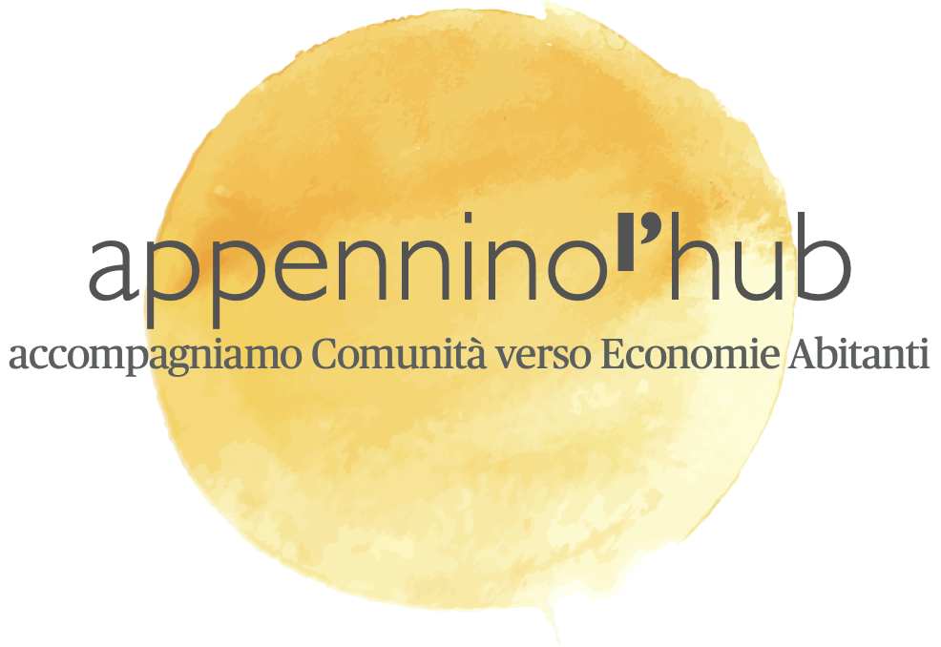
Adesione al progetto e alla Rete
del progetto
appennino^{l’}hub
www.appenninohub.it - info@appenninohub.it

L'anno [anno] addì ............. del mese di ………….,

tra

Associazione “FIGLI DEL MONDO Onlus” (di seguito, per brevità, “FIGLI DEL MONDO”, con sede in Rimini, via G. Bruno, n. 47, P.I. 03288800406, rappresentata dal Presidente, Sig. Lino Sbraccia (di seguito, per brevità, “Figli del Mondo”); delegata alla sottoscrizione di questo accordo dall’articolo n.8 del Protocollo d’Intesa che ha dato vita al progetto denominato “appenninol’hub - accompagniamo comunità verso economie abitanti” sottoscritto da numerosi enti pubblici e privati in data 25 Giugno 2021 ed allegato alla presente scrittura privata (di seguito, per brevità, “Progetto”)

E

[Denominazione ente] con sede in [città], [via, piazza, etc..], con Codice Fiscale [codice fiscale], rappresentata dal [ruolo-direttore, presidente] Sig./Sig.ra [nome e cognome] di seguito indicato come ‘Aderente’;

si conviene e si stipula quanto segue:

- il Progetto Appenninol'Hub si impegna a sviluppare in collaborazione tra le parti le seguenti attività:
  - Condivisione e coordinamento di tutte le azioni operative svolte per il raggiungimento degli obiettivi del Progetto
  - Svolgere una attività di promozione dei servizi e delle opportunità offerte dall’Aderente nei confronti della Rete e dei progetti di comunità seguiti ed accompagnati.
  - Garantire una adeguata visibilità al soggetto Aderente in tutte le comunicazioni di evidenza pubblica realizzate per promuovere le iniziative del Progetto Appenninol'Hub
  - Arricchire l’elenco dei servizi, delle opportunità e competenze coinvolte nel Progetto e messe a disposizione dei progetti di impresa abitante accompagnati da Appenninol’hub
  - [.... quant'altro di più specifico si voglia inserire…]

- Il soggetto Aderente si impegna a:
  - indicare il referente che parteciperà ai lavori dell’ Advisory Board
  - indicare i servizi, le opportunità e competenze che possano essere messe a disposizione dei progetti 'accompagnati' dal Progetto
  - Dare visibilità e promuovere il Progetto Appenninol'hub nelle sedi opportune che possano risultare occasioni di sviluppo del Progetto
  - condividere informazioni che possano essere d’interesse per le imprese abitanti ‘accompagnate' e per lo sviluppo del Progetto
  - [.... quant'altro di più specifico si voglia inserire…]

- Le scriventi inoltre si impegnano reciprocamente a condividere informazioni, strumenti ed occasioni di comunicazione, ulteriori progettazioni per esempio di bandi europei, sinergie e collaborazioni utili al raggiungimento dei reciproci obiettivi e di quelli comuni previsti dal protocollo d’intesa APPENNINOl’HUB

- L'Aderente, senza che ve ne sia obbligo, si impegna a valutare la possibilità di sostenere anche economicamente il progetto nelle modalità e forme che intenderà eventualmente stabilire.

Con la sottoscrizione della presente scrittura ed a seguito di successiva ratifica dell'Advisory Board alla prima riunione utile, [denominazione dell'aderente] aderisce e sottoscrive a quanto espresso dal Protocollo d’Intesa che ha dato vita al progetto denominato “Appenninol’hub - accompagniamo comunità verso economie abitanti” (allegato alla presente) e come previsto dall’Art.8 del suddetto Protocollo, diviene a tutti gli effetti soggetto ‘Aderente’ con medesimi oneri e onori previsti dal Protocollo, tra i quali la partecipazione a pieno titolo ai lavori dell’ Advisory Board.

Il presente accordo ha durata illimitata salvo disdetta scritta di una delle parti da inviare, includendo le motivazioni, al Comitato Tecnico di Progetto e che sarà effettiva una volta ratificata dall'Advisory Board alla prima riunione utile.

Letto, firmato e sottoscritto…

[data]

p. [denominazione aderente]
____________________________________ (nome e cognome legale rappresentante)

p. Associazione FIGLI DEL MONDO”
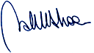
come delegata il Protocollo PROTOCOLLO D’INTESA “Appenninol'hub"

____________________________________ (Lino Sbraccia)

